Odbor rozvoje města

Zhodnocení kampaně Evropský týden mobility a Evropský den bez aut 2011

Teorie: Evropský den bez aut (22. září) patří k významný dnům Evropy v ochraně životního prostředí. Hlavním záměrem kampaně: upozornit na neudržitelný nárůst individuální automobilové dopravy ve městech a na různé způsoby jeho řešení - podpora veřejné dopravy silniční i železniční, budováni cyklostezek, zkvalitňování prostranství pro pěší atp. V roce 2002 byl jednodenní Evropský den bez aut rozšířen na celotýdenní kampaň Evropský týden mobility (ETM) probíhající od 16. do 22. září. V rámci ETM je místními úřady realizováno široké spektrum aktivit zacílených na téma udržitelné dopravy.
1. akce:
Plán: Historie vývoj a život kampaně Evropský týden mobility a Evropský den bez aut
12.-30. 9. 2011 - fotografická výstava ve vestibulu kopřivnické radnice
skutečnost: změna, výstava na téma Ekologická stopa, 12 – 30. 9. 2011 vestibul MÚ, od 30. 9. 2011 – ZŠ sv. Zdislavy, 26. 10. 2011 – 10. patro MÚ – Veřejná kontrola kritérií MA21
2. akce:
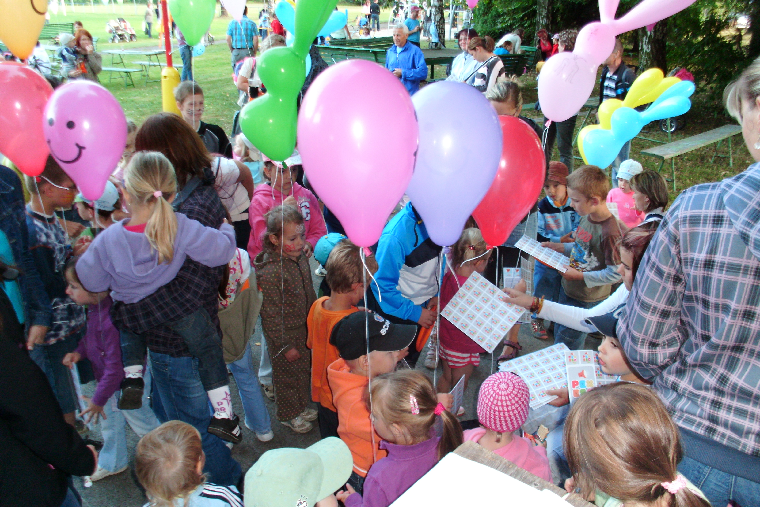
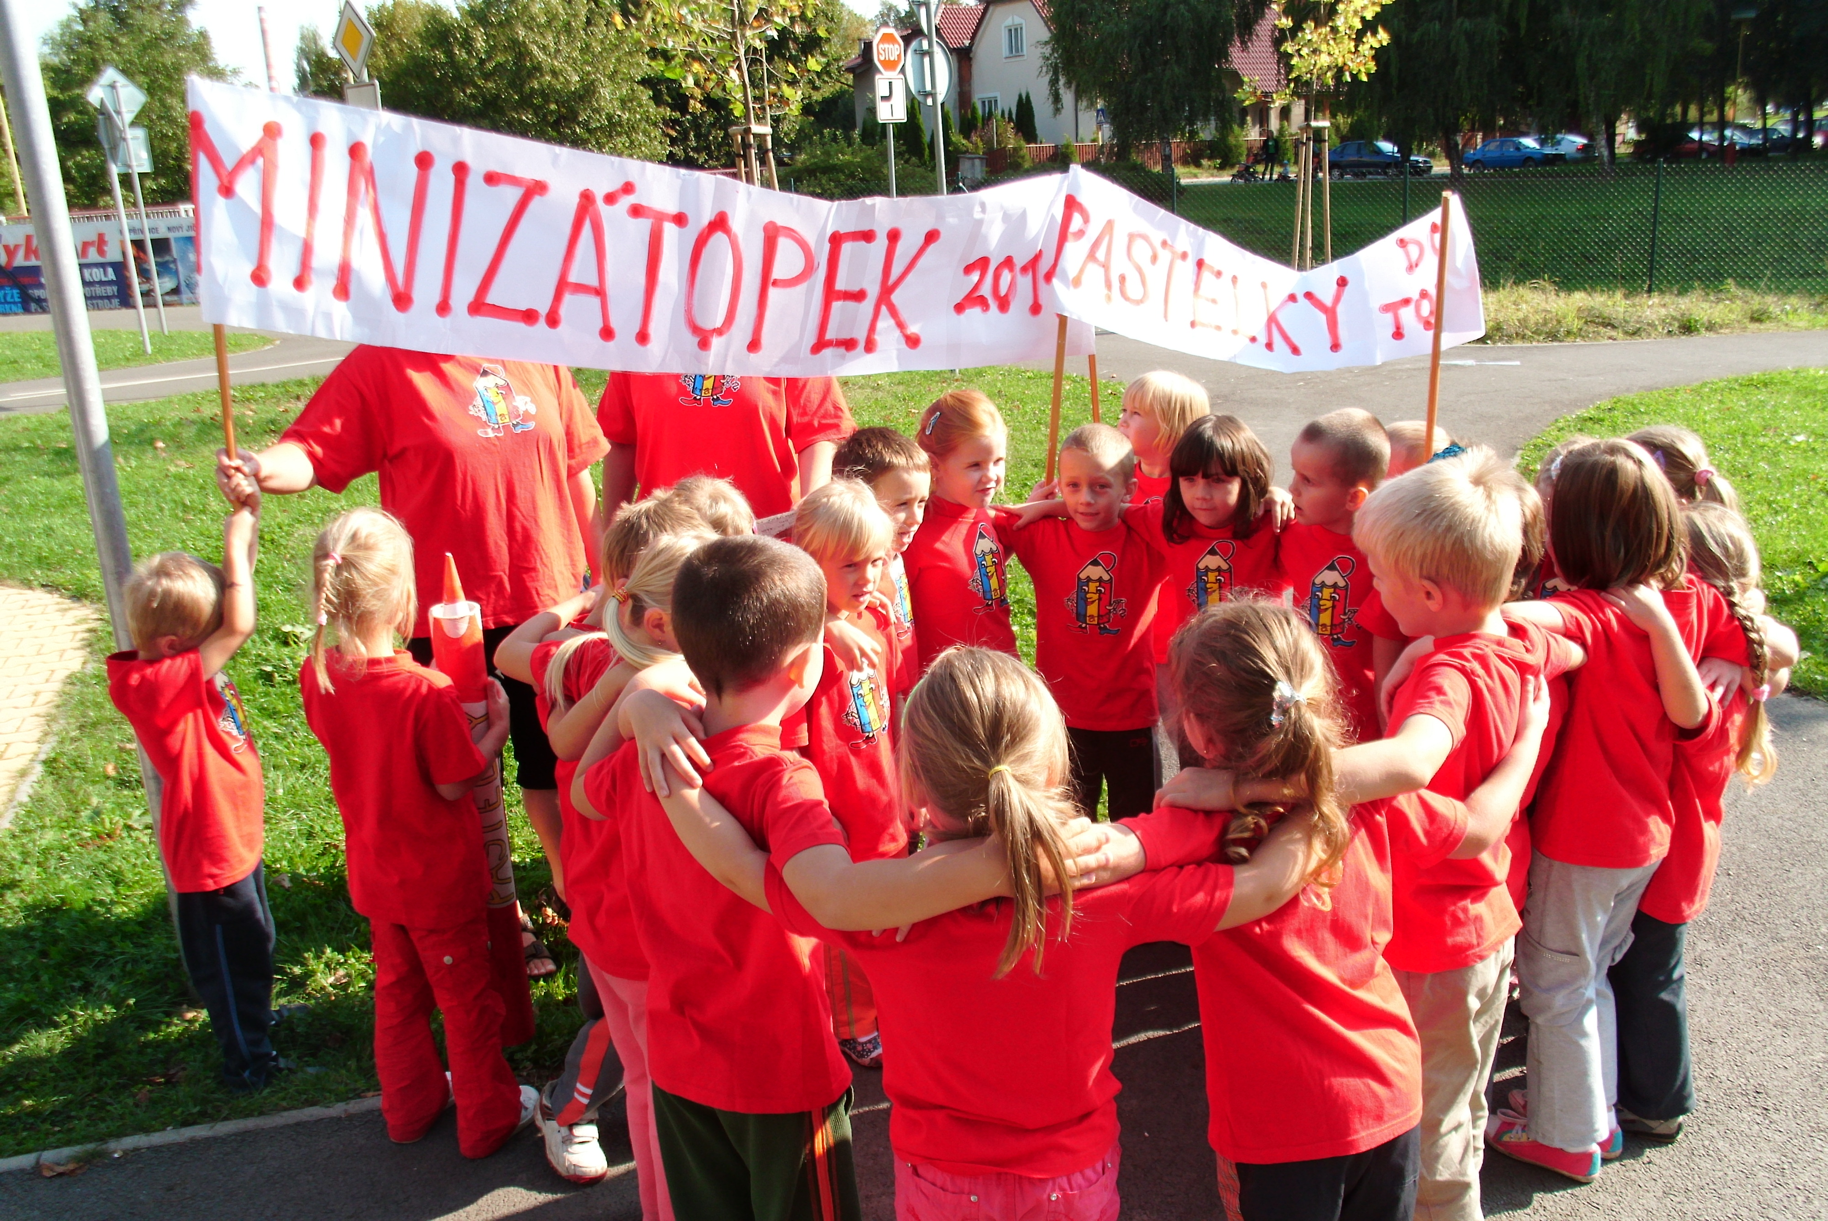
Plán: Minizátopek, pátek 16. září 2011 dopoledne, Dětské dopravní hřiště Kopřivnice, štafetový běh pro děti z mateřských škol, soutěž 10 - 12ti členných týmů z MŠ ve štafetovém běhu, zároveň soutěž o .....
skutečnost: akce proběhla úspěšně, dle plánu, od 9:00, zúčastněných 7. MŠ
článek: http://www.koprivnice.cz/index.php?tema=oblibene-stafety-soucasti-evropskeho-tydne-mobility&id=koprivnicke-noviny-koprivnice&clanek=12977

3. akce:
Plán: Otevírání dětského hřiště ve Vlčovicích
pátek 16. září 2011 odpoledne, slavnostní otevírání nového dětského hřiště ve Vlčovicích za přítomnosti paní Dany Zátopkové.
skutečnost: akce proběhla úspěšně, dle plánu
článek: http://www.koprivnice.cz/index.php?tema=oranzove-hriste-bylo-otevreno&id=koprivnicke-noviny-koprivnice&clanek=12915
reportáž: http://www.ktkstudio.cz/archiv-studio/zpravodajsky-tydenik/23-zari-2011/
4. akce:
Plán: Jsme to co jíme, pátek 16. září 2011, 1. farmářský trh v Kopřivnici
skutečnost: akce proběhla velmi úspěšně, dle plánu
článek: http://www.koprivnice.cz/index.php?tema=prvni-farmarsky-trh-se-vydaril-nad-ocekavani&id=koprivnicke-noviny-koprivnice&clanek=12928
reportáž: http://www.ktkstudio.cz/archiv-studio/zpravodajsky-tydenik/23-zari-2011/
5. akce:
Plán: Běh rodným krajem Emila Zátopka, sobota 17. září 2011 dopoledne, centrum města, tradiční akce věnovaná odkazu slavného atleta a nejlepšího olympionika 20. století
skutečnost: akce proběhla úspěšně, dle plánu
článek: http://www.koprivnice.cz/index.php?tema=cilovou-pasku-jako-prvni-protal-erkolo-ashenafi&id=koprivnicke-noviny-koprivnice&clanek=12943
článek: http://www.koprivnice.cz/index.php?tema=na-startu-behu-deti-stanulo-temer-250-zavodniku&id=koprivnicke-noviny-koprivnice&clanek=12976
reportáž: http://www.ktkstudio.cz/archiv-studio/zpravodajsky-tydenik/23-zari-2011/

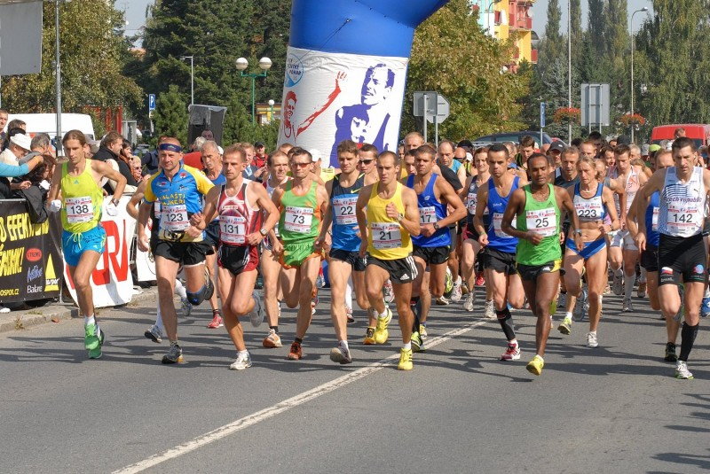
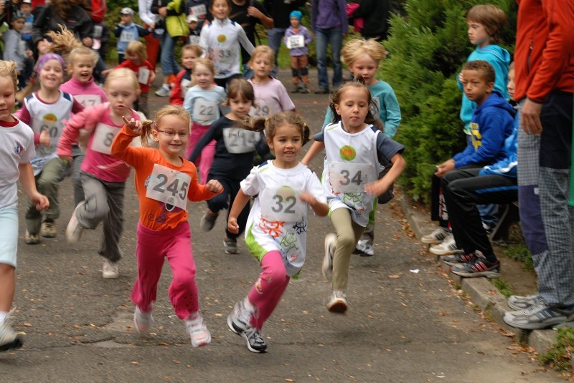

6. akce:
Plán: Pochod všech generací, sobota 17. září 2011, zábavný pochod pro rodiny s dětmi z náměstí TGM, cíl: chata Červený kámen
skutečnost: akce ovlivněna nepřízní počasí
článek: http://www.koprivnice.cz/index.php?tema=ucastniky-pochodu-neodradil-ani-dest&id=koprivnicke-noviny-koprivnice&clanek=12897
7. akce:
Plán: Den jako vymodelovaný!, úterý 20. září 2011 od 16:00, Dětské dopravní hřiště Kopřivnice, připraveny budou 2 trasy dálkově ovládané rallye nejen pro tatínky a jejich ratolesti: rychlostní trasa, trasa zručnosti.
skutečnost: Z důvodu nepřízně počasí akce zrušena
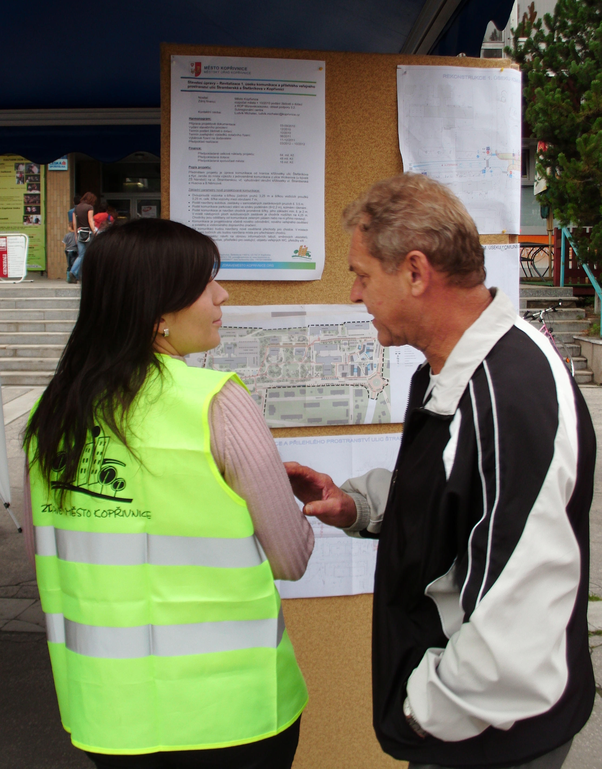
8. akce:
Plán: Město je naše společné hřiště aneb Kopřivnice 200?
středa 21. září 2011, 14:30, centrum města. Zajímají Vás projekty města, chcete vědět na čem se pracuje, co je v plánu? Přijďte do centra.
skutečnost: akce proběhla úspěšně, dle plánu
článek: http://www.koprivnice.cz/index.php?tema=politici-byli-pod-trictvrtehodinovou-palbou-otazek&id=koprivnicke-noviny-koprivnice&clanek=12954
reportáž: http://www.ktkstudio.cz/archiv-studio/zpravodajsky-tydenik/30-zari-201/
http://www.ktkstudio.cz/archiv-studio/zpravodajsky-tydenik/23-zari-2011/

Fotografie z jednotlivých akcí najdete na: zdravemesto.koprivnice.org, sekce: fotogalerie, nebo na: http://www.koprivnice.org/galery/main.php?g2_itemId=9750

